สำเนาคู่ฉบับ



ที่ มท ๐๘๐๘.๓/ว กระทรวงมหาดไทย
ถนนอัษฎางค์ กทม. ๑๐2๐๐
กุมภาพันธ์ 2566
เรื่อง คำปรึกษาหรือคำแนะนำการปฏิบัติตามพระราชบัญญัติภาษีที่ดินและสิ่งปลูกสร้าง พ.ศ. 2562
ให้แก่องค์กรปกครองส่วนท้องถิ่น
เรียน ผู้ว่าราชการจังหวัด ทุกจังหวัด (ยกเว้นจังหวัดนครราชสีมา)
สิ่งที่ส่งมาด้วย 1. สำเนาหนังสือจังหวัดนครราชสีมา ที่ นม 0023.3/25428
ลงวันที่ 11 พฤศจิกายน 2565 จำนวน 1 ฉบับ
2. สำเนาหนังสือกระทรวงมหาดไทย ที่ มท 0808.3/
ลงวันที่ กุมภาพันธ์ 2566 จำนวน 1 ฉบับ
ด้วยจังหวัดนครราชสีมาแจ้งว่า เทศบาลตำบลพันดุง อำเภอขามทะเลสอ ได้หารือกรณี
นายขจรศักดิ์ กมลสุธีชัย มีที่ดินที่มีสภาพเป็นเกลือเค็มไม่สามารถทำประโยชน์ได้และปล่อยให้รกร้างว่างเปล่า
จะได้รับยกเว้นการจัดเก็บภาษีที่ดินและสิ่งปลูกสร้าง ตามกฎกระทรวงกำหนดที่ดินและสิ่งปลูกสร้างที่ทิ้งไว้ว่างเปล่าได้หรือไม่ อย่างไร และเทศบาลตำบลสีมามงคล อำเภอปากช่อง ได้หารือกรณีนายสุนทร จันทร์เทศ ครอบครองหรือทำประโยชน์ในที่ดินป่าสงวนแห่งชาติ จะเข้าหลักเกณฑ์ตามกฎกระทรวงกำหนดทรัพย์สิน
ที่ได้รับยกเว้นจากการจัดเก็บภาษีที่ดินและสิ่งปลูกสร้าง พ.ศ. 2562 (10) หรือไม่ อย่างไร และหากผู้ครอบครองหรือทำประโยชน์ในที่ดินป่าสงวนแห่งชาติ ไม่มีหลักฐานแสดงการได้รับอนุญาตจากหน่วยงานของรัฐ
ที่ดูแลป่าสงวนแห่งชาติแล้ว เทศบาลตำบลสีมามงคลจะดำเนินการรับชำระภาษีหรือตรวจสอบความถูกต้อง
ของข้อมูลได้ด้วยวิธีใด ซึ่งคณะกรรมการภาษีที่ดินและสิ่งปลูกสร้างประจำจังหวัดนครราชสีมา ในการประชุมครั้งที่ 2/2565 เมื่อวันที่ 20 ตุลาคม 2562 ได้พิจารณาและมีความเห็นเพื่อประกอบการพิจารณา
ของกระทรวงมหาดไทยในกรณีดังกล่าว รายละเอียดปรากฏตามสิ่งที่ส่งมาด้วย ๑
กระทรวงมหาดไทยพิจารณาแล้ว เห็นด้วยกับคำปรึกษาหรือคำแนะนำของคณะกรรมการภาษีที่ดินและสิ่งปลูกสร้างประจำจังหวัดนครราชสีมา จึงได้ส่งความเห็นดังกล่าวมาเพื่อแจ้งให้คณะกรรมการภาษีที่ดินและสิ่งปลูกสร้างประจำจังหวัด พร้อมทั้งแจ้งองค์กรปกครองส่วนท้องถิ่นทราบ และถือปฏิบัติต่อไป รายละเอียดปรากฏตามสิ่งที่ส่งมาด้วย ๒
จึงเรียนมาเพื่อพิจารณา
ขอแสดงความนับถือ

ปลัดกระทรวงมหาดไทย
ร.ปมท. ..........................
อสถ. ..............................
ร.อสถ. ...........................
ผอ.สน.คท. ....................
ผชช.คท. .......................
ผอ.กง.คร. .....................
หน.ก./ฝ. .......................
หน.ง. .............................
จนท. ..............................
ผู้ประสานงาน : นางสาวณฐคณา สาระ
โทร ๐9 4737 8030

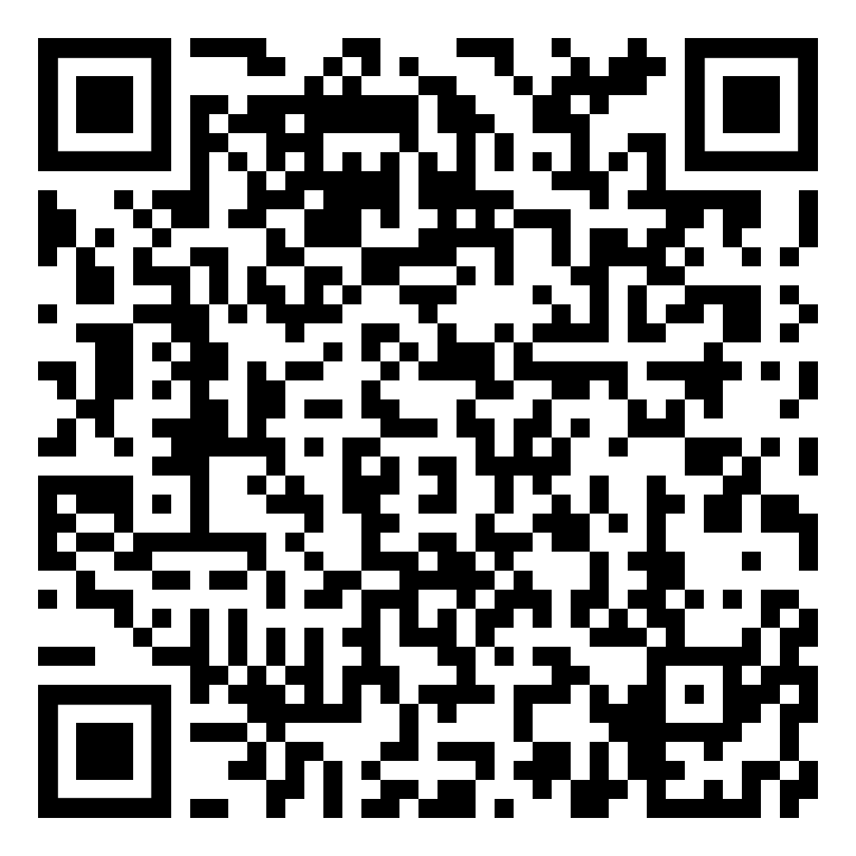
กรมส่งเสริมการปกครองท้องถิ่น
สำนักบริหารการคลังท้องถิ่น
โทร. ๐ ๒๒๔๑ ๐๗๕๕ โทรสาร ๐ ๒๒๔๑ ๘๘๙๘
สิ่งที่ส่งมาด้วย
ไปรษณีย์อิเล็กทรอนิกส์ saraban@dla.go.th
ผู้ประสานงาน : ณฐคณา สาระ โทร. 09-4737-8030

